Domenica 29 Novembre - Iª di Avvento -Anno C/s. Luca

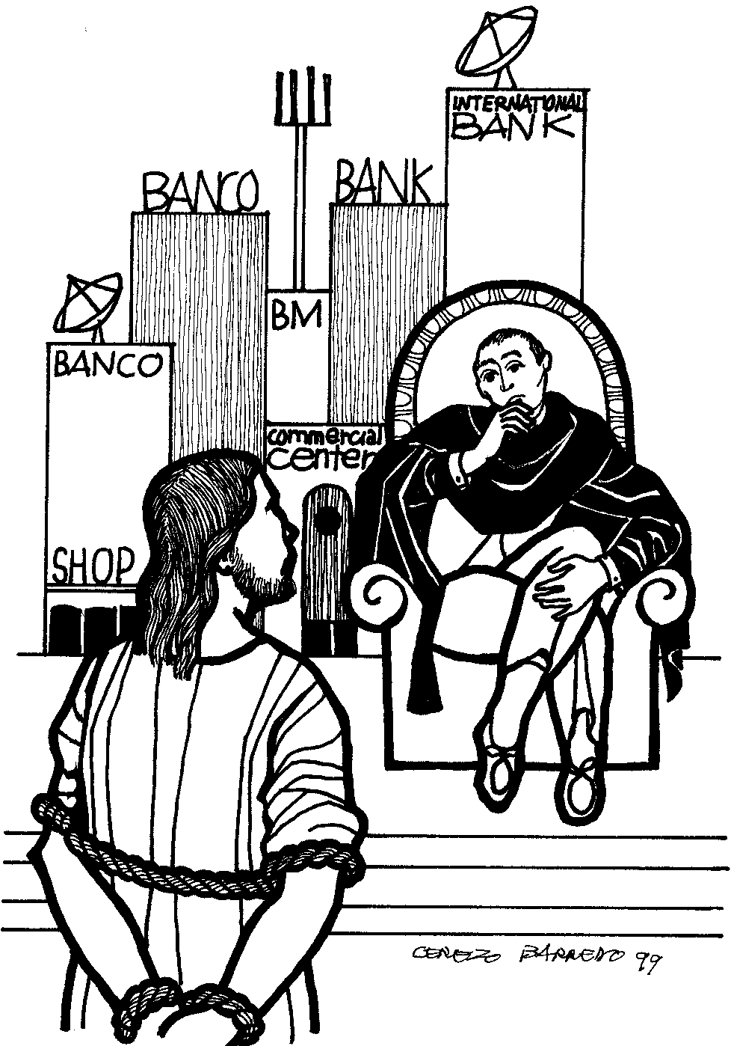
VANGELO (Lc 21,25-28.34-36)
In quel tempo, Gesù disse ai suoi discepoli: Vi saranno segni nel sole, nella luna e nelle stelle, e sulla terra angoscia di popoli in ansia per il fragore del mare e dei flutti, mentre gli uomini moriranno per la paura e per l’attesa di ciò che dovrà accadere sulla terra. Le potenze dei cieli infatti saranno sconvolte. Allora vedranno il Figlio dell’uomo venire su una nube con potenza e gloria grande. Quando cominceranno ad accadere queste cose, alzatevi e levate il capo, perché la vostra liberazione è vicina. State bene attenti che i vostri cuori non si appesantiscano in dissipazioni, ubriachezze e affanni della vita e che quel giorno non vi piombi addosso improvviso; come un laccio esso si abbatterà sopra tutti coloro cline abitano sulla faccia di tutta la terra. Vegliate e pregate in ogni momento, perché abbiate la forza di sfuggire a tutto ciò che deve accadere, e di comparire davanti al Figlio dell’uomo.

Domenica 6 Dicembre - IIª di Avvento - Anno C/s. Luca

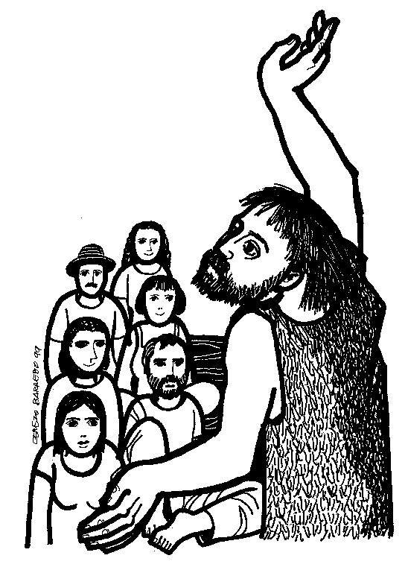
VANGELO (Lc 3,1-6)
Nell’anno quindicesimo dell’impero di Tiberio Cesare, mentre Ponzio Pilato era governatore della Giudea, Erode tetrarca della Galilea, e Filippo, suo fratello, tetrarca dell’Iturea e della Traconìtide, e Lisània tetrarca dell’Abilene, sotto i sommi sacerdoti Anna e Caifa, la parola di Dio venne su Giovanni, figlio di Zaccaria, nel deserto. Egli percorse tutta la regione del Giordano, predicando un battesimo di conversione per il perdono dei peccati, 4com’è scritto nel libro degli oracoli del profeta Isaia: Voce di uno che grida nel deserto: Preparate la via del Signore, raddrizzate i suoi sentieri! Ogni burrone sarà riempito, ogni monte e ogni colle sarà abbassato; le vie tortuose diverranno diritte e quelle impervie, spianate. Ogni uomo vedrà la salvezza di Dio!

Pellegrinaggio in TERRASANTA dal 02 al 09 Luglio 2016 con la guida di Don Chino Biscontin. Don G. Paolo vi invita a parteciparvi con lui. Per le iscrizioni basta rivolgersi a Eddi, entro il 31 Gennaio, presente in canonica a Ormelle dalle 9.00 alle 12.00 ogni Mercoledì e Venerdì o telefonando al 3888193626. In fondo alla chiesa potete trovare il costo e il programma dettagliato

Parrocchia di S. Tommaso di Canterbury
Via Roma, 64 - 31047 Ponte di Piave (TV) tel. 0422 759132
e-mail:pontedipiave@diocesitv.it - www.oratoriosantommaso.it
Don Gian Paolo 348 7332879

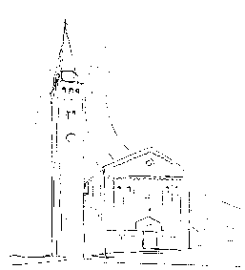

PARROCCHIA

S. TOMmASO DI CANTERBURY

PONTE DI PIAVE

Domenica I^ di AVVENTO – Anno C/Vangelo di Luca

Foglio di informazione N° 48 /2015

Carissimi, con questa Domenica prima di Avvento, la nostra attenzione è rivolta al mistero del Natale di Gesù venuto ad abitare in mezzo a noi. Ci aiuteremo ad accoglierlo riconciliati con il Padre, nella fraternità che alimenta la gioia e nella testimonianza di amore e di carità verso il prossimo. La Vergine Maria di Nazaret che fra otto giorni festeggiamo con il titolo di Immacolata Concezione ci guiderà nel nostro incontro con il Signore che viene. Per questo ci prepareremo con una novena di preghiera incominciando da domani, Lunedì, recitando il Rosario in chiesa alle 15,00 a cui seguirà la s. Messa.
La famiglia è il posto più efficace e perciò insostituibile per raccontare il Natale del Dio-con-Noi e quindi dell’Eucaristia condividendo il pasto, gli affetti, i racconti e gli eventi, compresi quelli dolorosi e tragici di questi tempi, alla luce del Vangelo. In ogni casa si riservi un angolo per costruire assieme, genitori e figli, la Corona dell’Avvento ed un presepe sul tema della “porta della misericordia di Dio”.
Il Giubileo straordinario della misericordia avrà la durata di un anno chiamato santo e si apre l’8 Dicembre, solennità dell’Immacolata a 50 anni esatti e in ideale continuità con il Concilio Ecumenico Vaticano II° e si concluderà nella solennità liturgica di Gesù Cristo Signore dell’Universo il 20 Novembre 2016.
“Affideremo la vita della Chiesa, l’umanità intera e il cosmo immenso alla Signoria di Cristo, perché effonda la sua misericordia con la rugiada del mattino per una feconda storia da costruire con l’impegno di tutti nel prossimo futuro. Come desidero che gli anni a venire siano intrisi di misericordia per andare incontro ad ogni persona portando la bontà e la tenerezza di Dio! A tutti, credenti e lontani, possa giungere il balsamo della misericordia come segno del Regno di Dio già presente in mezzo a noi” (papa Francesco). Grazie dell’attenzione.
Don Gian paolo

Settimana dal 29 nov. al 6 dicembre 2015
celebrazioni e intenzioni SS. Messe nella Novena dell’ Immacolata
Sono a disposizione dei Messalini feriali e festivi con la Parola di Dio dell’Anno C per chi desidera averlo dando un’offerta libera per la Caritas
D Domenica 29  Iª di Avvento | 9.00  10.30  18.0018.30 | Def.ti fam. Bianco Giuseppe; Fam. Pollini  Def.ti Codognotto Attilio; Giuseppina Dal Din ved. Dotta; Coniugi Giaveri; Artico Vittorio e Dalla Libera Italia; Fam. Paro Pietro e Maria; Narder Giovanni Antonio (anniv)  Rosario per il def.to Passador Aldo Def.ti Zuccon Gianpietro e Vidotto Renato (anniv)  Ger 33,14-16; 1Ts 3,12_4,2; Lc 21,25-28.34-36
Lunedì 30  s. Andrea ap.  festa | 15.00 | S. Messa di esequie di Passador Aldo  Rm 10,9-18; Mt 4,18-22
Martedì 1 | 15.30 | S. Messa nella Novena dell’Immacolata  Def.ta Antonia Bano (anniv) mamma di Don G. Paolo  Is 11,1-9; Lc 10,21-24
Mercoledì 2 | 15.30 | S. Messa nella Novena dell’Immacolata; Def.ti Roma Luciana; Prevedello Giuseppe; Mecchia Lina e Fadda Vincenzo  Is 25,6-10a; Mt 15,29-37
Giovedì 3 | 8.30 | Lodi con apertura dell’Adorazione continua per tutto il giorno
s. Francesco Saverio  memoria | 15.00  18,15 | Novena dell’Immacolata e s. Messa con le Mamme apostoliche Chiusura dell’Adorazione eucaristica, Vespri e S. Messa Def.ti Forner Luisa e Vidotto Ritulio  Is 26,1-6; Mt 7,21.24-27
Venerdì 4  1° venerdì  del mese | 15.30  20.30 | S. Messa nella Novena dell’Immacolata; Def.to Franco Basei  Adorazione eucaristica – s. Comunione (in cripta)  Is 29,17-24; Mt 9,27-31
Sabato 5 | 18.0018.30 | S.Rosario, Novena dell’Immacolata  Def.ti Lorenzon Lino e Sari Elvira; Fam. De Toffoli Giovanni e Cipriano; Lorenzon Pietro e Rosa; Battistella Angelo e Aida  Is 30,19-21.23-26; Mt 9,35-38_10,1.6-8
Domenica 6  IIª di Avvento | 9.00  10.30  18.30 | Def.ti Crovatti Rosa e Ernesto; Fam. Girardi Anselmo; Bergamo Luigi e Scardellato Carmela; Fam. Di Lenardo; Daniotti Antonio e Augusta e Davanzo Silvana; Ad m.Artusato Maria Teresa;  Def.ti fam. Codognotto; Battaglia Ruggero e Assunta; Rebecca Ruggero, Giuseppina e Elvio  Def.ti De Zotti Adelina; Lorenzon Otello e Desdemora;  Bar 5,1-9; Fil 1,4-6.8-11; Lc 3,1-6

“UN POSTO A TAVOLA” è la colletta in chiesa, in Avvento, per aiutare i poveri

BATTESIMI: nei mesi di Dicembre/Gennaio, ci sarà un’unica celebrazione di Battesimo: Domenica 27 Dicembre alle ore 10,30. Rivolgersi in segreteria per farne richiesta
Potete trovare il foglietto parrocchiale tutte le settimane sul
sito:www.oratoriosantommaso.it Segui il tuo Oratorio anche su TWITTER - @OratorioPdiP
Avvisi Parrocchiali

Il vicariato di Monastier il Centro aiuto alla Vita e il Movimento per la Vita vi invitano al 3° incontro Lunedì 30 c.m. alle ore 20.45 presso la sala Betania della canonica di Ponte di Piave sul tema: “Genitori ed insegnanti capaci di sostenere bambini e ragazzi, aiutandoli a percepire se stessi secondo le modalità del sesso di appartenenza”. Ci guiderà la dott.ssa Orietta Busato – pedagogista. Genitori, approfittiamone!

CPAE si riunisce Martedì 1 Dicembre alle ore 20.45 in canonica per preparare il resoconto economico da inviare alle famiglie in occasione del santo Natale.
RITIRO SPIRITUALE IN PREPARAZIONE AL NATALE
nell’Anno della Misericordia.
In questo tempo di “attesa”, valorizziamo l’opportunità di una sosta per riflettere, pregare, gustare momenti di silenzio e di adorazione, di condivisione della Parola e di fraternità. Saremo ospiti della Fraternità francescana di Betania e guidati nella riflessione da suor Leonia Dainese. Tema del ritiro: “ABBRACCIATI DAL PADRE MISERICORDIOSO”. L’appuntamento è per DOMENICA 6 DICEMBRE 2015 presso la Fraternità francescana di Betania san Quirino di Pordenone. PARTENZA, con pullman, ore 13.30 (dalla Chiesa di Ormelle). RITORNO ore 21.30 circa. Si concluderà con la cena, nello stesso ambiente. Quota di partecipazione € 28,00 iscriversi entro oggi Domenica 29 (fino ad esaurimento posti) telefonando al 0422 80 51 66 (comunità Suore di Ormelle) o al 347 77 10 897 (suor Leonia)

AGGIUNGI UN POSTO A TAVOLA Sabato 5 alle ore 20.30 nel Teatro dell’Oratorio, rappresentazione dei ragazzi del gruppo teatrale “SE FA QUEL CHE SE POL”,
ABBONAMENTI ai settimanali di stampa cattolica - Se siete interessati agli abbonamenti per l’anno 2016, a Vita del Popolo € 50.00, a Famiglia Cristiana € 89.00 (omaggio coperta in pile) e a Credere € 49.90 (omaggio orologio da tavolo), potete rivolgervi presso la segreteria parrocchiale dal Lunedì al Sabato dalle 10.00 alle 12.00 oppure tel. allo 0422759132, entro l’8 Dicembre.
Oratorio San Tommaso
Siamo felici d'invitarvi Venerdì 11 Dicembre alle ore 20.45 presso la Chiesa di Ponte di Piave alla presentazione ufficiale del nuovo libro di Don Marco Pozza intitolato "L'Agguato di Dio". Nella medesima serata sarà possibile iscriversi al Corso Teologico e versare la quota d'iscrizione pari a 45€ + 8€ (Tesseramento NOI) VI ASPETTIAMO NUMEROSI

Incontro con don Davide Schiavon direttore Caritas Tarvisina Venerdì 11 dicembre alle ore 20.45 presso la Sala del Sorriso di Roncadelle. Un invito aperto a tutti gli operatori pastorali sul tema "Rifugiato a casa mia". Don Davide potrà aiutarci rispondendo concretamente alle domande che ci poniamo sulla prima accoglienza e
sull'esperienza gia in essere di diverse case della Carità sul territorio.
La Piccola Nazareth vi invita alla s. Messa delle 18.30 di Sabato 12 Dicembre e a seguire un momento di convivialità con una pizza nella sala teatro dell’Oratorio, alle ore 20.00. Per adesioni tel a Maria Padovan al 3483133962 entro lunedì 7 dicembre
- CORO RAGAZZI/E con il M° Nicola Menegaldo si trovano Mercoledi alle ore 17,00 in Canonica per le prove di canti natalizi. Vi aspettiamo OK?

